

**MÜHENDİSLİK VE DOĞA BİLİMLERİ FAKÜLTESİ**

**BİLGİSAYAR MÜHENDİSLİĞİ BÖLÜMÜ**

**İNTERNET PROGRAMLAMA DERSİ FİNAL PROJESİ**

**Online Kurs Platformu**

24120205079  
Aleyna Ölmez

**Ders Sorumlusu**

Dr. Öğr. Üyesi Muhammet Sinan BAŞARSLAN

Ocak, 2025

İstanbul Medeniyet Üniversitesi, İstanbul

# İÇİNDEKİLER

**Sayfa No**

İçindekiler

İÇİNDEKİLER i

1. GİRİŞ 1

2. MATERYAL METOD 2

2.1 Önyüz Tasarım Araçları 2

2.1. HTML 2

2.1.2 CSS ve Bootstrap 2

2.1.3 JavaScript 2

2.2 Sunucu Tarafı Programlama 3

2.3 Veri Tasarımı ve Veritabanı Yönetimi 3

3. Uygulama 1

3.1 Önyüz Tasarım 1

3.2 Veritabanı 2

3.3 Uygulama Arayüzleri 2

4. SONUÇ VE TARTIŞMA 4

6. KAYNAKÇA 5

# GİRİŞ

Günümüzde bilgiye erişimin hızlanması ve dijitalleşmenin artmasıyla birlikte, eğitim süreçleri de çevrimiçi ortamlara taşınmıştır. Online eğitim platformları, kullanıcıların zaman ve mekân bağımsız olarak eğitim içeriklerine ulaşabilmesini sağlamakta ve öğrenme süreçlerini daha esnek hale getirmektedir. Bu bağlamda web tabanlı eğitim sistemleri, hem bireysel öğrenme hem de kurumsal eğitim süreçleri açısından önemli bir yer tutmaktadır.

Bu projede, kullanıcıların farklı roller ile sisteme giriş yapabildiği, kurs içeriklerini görüntüleyebildiği ve yönetebildiği **Online Kurs Platformu** geliştirilmiştir. Sistem; yönetici (admin), eğitmen ve öğrenci olmak üzere üç farklı kullanıcı rolünü desteklemektedir. Yönetici, platform üzerindeki kursları ve kullanıcıları yönetirken; eğitmenler kendi kurslarını oluşturabilmekte, öğrenciler ise kurs içeriklerine erişebilmektedir.

Geliştirilen platform, web tabanlı mimari kullanılarak PHP ve MySQL teknolojileri ile gerçekleştirilmiştir. Kullanıcı arayüzleri HTML, CSS ve Bootstrap kullanılarak tasarlanmış; dinamik işlemler JavaScript ile desteklenmiştir. Proje sürecinde, kullanıcı dostu arayüz tasarımı, rol bazlı yetkilendirme ve veritabanı yönetimi gibi temel yazılım geliştirme konularına odaklanılmıştır.

Bu çalışmanın amacı, internet programlama dersi kapsamında edinilen teorik bilgilerin uygulamaya dönüştürülmesi ve gerçek hayatta kullanılabilecek bir online eğitim sisteminin temel yapısının oluşturulmasıdır. Geliştirilen sistemin, web tabanlı uygulamaların tasarımı ve geliştirilmesi konusunda öğrencilere katkı sağlaması hedeflenmiştir.

# MATERYAL METOD

Bu bölümde, geliştirilen **Online Kurs Platformu** projesinde kullanılan yazılım araçları, teknolojiler ve yöntemler açıklanmıştır. Proje kapsamında web tabanlı bir sistem geliştirilmiş olup, kullanıcı arayüzü tasarımı, sunucu tarafı programlama ve veritabanı yönetimi süreçleri birlikte ele alınmıştır. Kullanılan teknolojiler, sistemin işlevselliğini artırmak ve kullanıcıya erişilebilir, anlaşılır bir arayüz sunmak amacıyla seçilmiştir.

## 2.1 Önyüz Tasarım Araçları

Online Kurs Platformu’nun kullanıcı arayüzü tasarımı, kullanıcı deneyimini ön planda tutacak şekilde geliştirilmiştir. Önyüz tasarımında, sayfalar arası tutarlılık, erişilebilirlik ve görsel sadelik esas alınmıştır. Kullanıcıların sistem üzerinde kolaylıkla gezinebilmesi ve kurs içeriklerine hızlı erişim sağlayabilmesi hedeflenmiştir.

### 2.1. HTML

HTML (HyperText Markup Language), web sayfalarının temel yapısını oluşturmak amacıyla kullanılmıştır. Projede; anasayfa, kurs listeleme sayfaları, kullanıcı giriş ekranları ve kurs detay sayfaları HTML kullanılarak yapılandırılmıştır. Sayfa içeriklerinin düzenli ve anlamlı bir şekilde sunulabilmesi için semantik HTML etiketlerinden yararlanılmıştır.

### 2.1.2 CSS ve Bootstrap

CSS (Cascading Style Sheets), web sayfalarının görsel tasarımını ve düzenini sağlamak amacıyla kullanılmıştır. Renkler, yazı tipleri ve sayfa yerleşimleri CSS ile kontrol edilmiştir. Ayrıca, responsive (duyarlı) tasarım elde edebilmek için Bootstrap kütüphanesinden yararlanılmıştır. Bootstrap sayesinde farklı ekran boyutlarına uyumlu, modern ve kullanıcı dostu bir arayüz tasarlanmıştır.

### 2.1.3 JavaScript

JavaScript, web sayfalarına dinamik özellikler kazandırmak amacıyla kullanılmıştır. Kullanıcı etkileşimlerinin artırılması, form kontrollerinin yapılması ve bazı işlemlerin sayfa yenilenmeden gerçekleştirilmesi JavaScript ile sağlanmıştır. Bu sayede kullanıcı deneyimi iyileştirilmiş ve sistem daha etkileşimli hale getirilmiştir.

## 

## 2.2 Sunucu Tarafı Programlama

Projenin sunucu tarafı geliştirme sürecinde PHP programlama dili kullanılmıştır. PHP ile kullanıcı giriş işlemleri, rol bazlı yetkilendirme, kurs yönetimi ve veritabanı işlemleri gerçekleştirilmiştir. Sunucu tarafında gerçekleştirilen bu işlemler sayesinde sistemin güvenliği ve veri bütünlüğü sağlanmıştır.

### 2.3 Veri Tasarımı ve Veritabanı Yönetimi

Online Kurs Platformu’nda verilerin düzenli ve güvenli bir şekilde saklanabilmesi için MySQL ilişkisel veritabanı kullanılmıştır. Veritabanı tasarımında; kullanıcılar, kurslar ve kullanıcı-kurs ilişkilerini temsil eden tablolar oluşturulmuştur. İlişkisel veritabanı yapısı sayesinde veriler arasında tutarlılık sağlanmış ve sistemin yönetilebilirliği artırılmıştır.

.

# Uygulama

Bu bölümde geliştirilen **Online Kurs Platformu**’nun genel yapısı, önyüz tasarımı, veritabanı yapısı ve kullanıcı arayüzleri açıklanmıştır. Sistem; kullanıcıların kurslara erişimini kolaylaştırmak, farklı kullanıcı rollerine göre yetkilendirme sağlamak ve kurs yönetimini merkezi bir yapı üzerinden gerçekleştirmek amacıyla tasarlanmıştır.

## 3.1 Önyüz Tasarım

Online Kurs Platformu’nun önyüz tasarımı, kullanıcıların sistemi kolay ve anlaşılır bir şekilde kullanabilmesi hedeflenerek geliştirilmiştir. Arayüz tasarımında sade bir yapı tercih edilmiş, gereksiz görsel karmaşıklıktan kaçınılmıştır. Kullanıcıların platform üzerinde hızlı bir şekilde gezinebilmesi ve istedikleri kurslara ulaşabilmesi amaçlanmıştır.

Uygulamanın önyüzünde; anasayfa, kurs listeleme sayfaları, kurs detay sayfaları ve kullanıcı giriş ekranları yer almaktadır. Sayfalar arası geçişler tutarlı bir yapı ile sağlanmış, kullanıcı deneyimini artırmak için responsive tasarım prensipleri uygulanmıştır.

Şekil 3.1’de anasayfa üzerinde kursların listelendiği ve kullanıcıların giriş/kayıt işlemlerine erişebildiği arayüz gösterilmektedir.

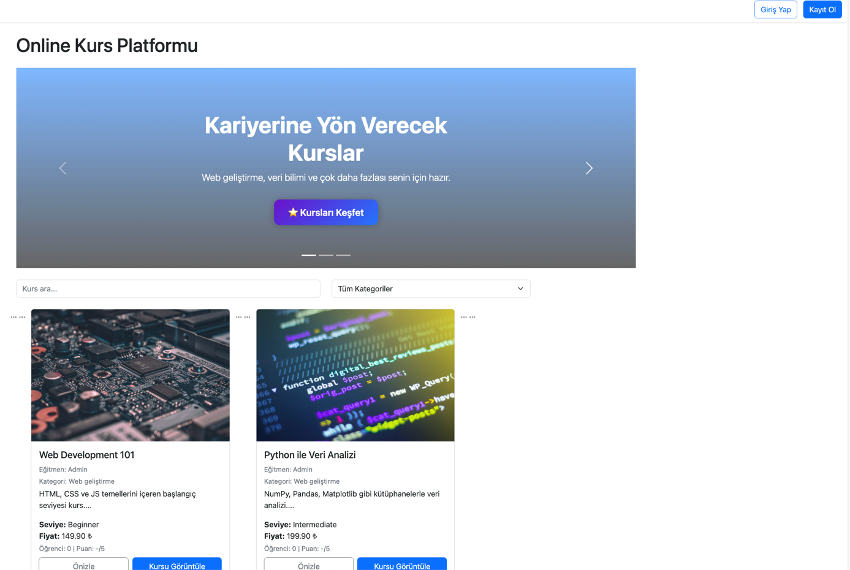

Şekil 3.1. Online Kurs Platformu önyüz tasarımı

## 3.2 Veritabanı

Uygulamada kullanılan verilerin güvenli ve düzenli bir şekilde saklanabilmesi için MySQL ilişkisel veritabanı tercih edilmiştir. Veritabanı tasarımında sistemin ihtiyaçlarına uygun tablolar oluşturulmuş ve tablolar arasında gerekli ilişkiler tanımlanmıştır.

Veritabanında temel olarak kullanıcı bilgilerini tutan kullanıcı tablosu, kurs bilgilerini içeren kurs tablosu ve kullanıcıların kurslara kayıt durumlarını temsil eden ilişki tabloları yer almaktadır. Bu yapı sayesinde kullanıcılar ve kurslar arasındaki ilişkiler etkin bir şekilde yönetilebilmiştir. İlişkisel veritabanı kullanımı, veri bütünlüğünün korunmasına ve sistemin sürdürülebilirliğine katkı sağlamıştır.

Şekil 3.2’de sistemde kullanılan veritabanı tabloları ve tablolar arasındaki ilişkiler gösterilmektedir.

diyagram, metin, plan, çizgi içeren bir resim

Yapay zeka tarafından oluşturulmuş içerik yanlış olabilir.

Şekil 3.2. Online Kurs Platformu ER Diyagramı

## 3.3 Uygulama Arayüzleri

Online Kurs Platformu, kullanıcı deneyimini ön planda tutacak şekilde tasarlanmış web tabanlı arayüzlerden oluşmaktadır. Uygulama arayüzleri, sistemde yer alan farklı kullanıcı rollerine göre özelleştirilmiş olup yönetici (admin), eğitmen ve öğrenci olmak üzere üç temel kullanıcı tipini desteklemektedir. Her kullanıcı rolü, sistem üzerinde farklı yetki ve işlemlere sahiptir.

Anasayfa arayüzü, kullanıcıların sisteme giriş yapmadan önce kursları inceleyebileceği şekilde tasarlanmıştır. Bu sayfada öne çıkan kurslar, kategori filtreleme alanı ve arama çubuğu yer almakta; kullanıcıların istedikleri kurslara hızlı bir şekilde ulaşabilmeleri hedeflenmektedir. Ayrıca anasayfa üzerinde kullanıcıların sisteme giriş yapabilmesi ve kayıt olabilmesi için gerekli yönlendirme butonları bulunmaktadır.

Öğrenci arayüzü üzerinden kullanıcılar kurs detaylarını görüntüleyebilmekte, kurslara kayıt olabilmekte ve kayıtlı oldukları kursları takip edebilmektedir. Öğrenciler, kurs içeriklerine erişim sağlayarak dersleri görüntüleyebilmekte ve kurslara yönelik değerlendirme (yorum ve puanlama) işlemlerini gerçekleştirebilmektedir.

Eğitmen arayüzü, kurs oluşturma ve kurs yönetimi işlemlerini destekleyecek şekilde tasarlanmıştır. Eğitmenler, kendilerine ait kursları görüntüleyebilmekte, kurs içeriklerini düzenleyebilmekte ve kurslara ait genel bilgileri güncelleyebilmektedir.

Yönetici (admin) arayüzü ise sistemin genel kontrolünü sağlamak amacıyla geliştirilmiştir. Bu arayüz üzerinden kullanıcılar, kurslar ve kategoriler yönetilebilmekte; sistem genelinde gerekli düzenleme ve denetim işlemleri gerçekleştirilebilmektedir.

Uygulama arayüzlerinin tasarımında sade ve anlaşılır bir yapı benimsenmiş, Bootstrap tabanlı responsive (duyarlı) tasarım kullanılarak farklı ekran boyutlarında sorunsuz bir kullanım hedeflenmiştir. Böylece sistem, hem masaüstü hem de mobil cihazlar üzerinden erişilebilir hâle getirilmiştir.

# SONUÇ VE TARTIŞMA

Bu çalışmada, internet programlama dersi kapsamında web tabanlı bir **Online Kurs Platformu** geliştirilmiştir. Proje sürecinde; kullanıcı yönetimi, kurs yönetimi, rol bazlı yetkilendirme ve veritabanı tasarımı gibi temel web uygulama bileşenleri ele alınmış ve uygulamaya dönüştürülmüştür.

Geliştirilen sistem sayesinde öğrenciler kursları inceleyebilmekte ve ilgili kurslara erişim sağlayabilmektedir. Eğitmenler, kendi kurslarını yönetebilmekte; yöneticiler ise sistem genelinde kullanıcı ve kurs kontrolünü gerçekleştirebilmektedir. Bu yapı, sistemin hem esnek hem de yönetilebilir olmasını sağlamıştır.

Proje geliştirme sürecinde PHP ve MySQL teknolojilerinin birlikte kullanımıyla dinamik ve ilişkisel bir veritabanı yapısı oluşturulmuştur. ER diyagramı ile veritabanı tabloları ve aralarındaki ilişkiler net bir şekilde modellenmiş, veri tutarlılığı sağlanmıştır. Ayrıca, Bootstrap tabanlı responsive tasarım sayesinde sistemin farklı ekran boyutlarında sorunsuz çalışması hedeflenmiştir.

Sonuç olarak geliştirilen Online Kurs Platformu, internet programlama dersinde edinilen teorik bilgilerin uygulamaya dönüştürülmesini sağlamış ve gerçek hayatta kullanılabilecek temel bir online eğitim sisteminin altyapısını sunmuştur. İlerleyen çalışmalarda sisteme video içerik yönetimi, ödeme sistemleri ve gelişmiş kullanıcı istatistikleri gibi ek özelliklerin eklenmesi planlanabilir.

# 6. KAYNAKÇA

[1] W3Schools, PHP Tutorial. [Çevrimiçi]. Erişim: <https://www.w3schools.com/php/>

[2] W3Schools, MySQL Tutorial. [Çevrimiçi]. Erişim: <https://www.w3schools.com/mysql/>

[3] Bootstrap, Bootstrap Documentation. [Çevrimiçi]. Erişim: https://getbootstrap.com/docs/

[4] Mozilla Developer Network (MDN), HTML & CSS Documentation. [Çevrimiçi]. Erişim: <https://developer.mozilla.org/>

[5] MySQL, MySQL Documentation. [Çevrimiçi]. Erişim: <https://dev.mysql.com/doc/>